建议读的论文

总体建议
- 需和安全与隐私相关
- 建议从顶级会议上寻找论文

推荐会议：
安全方面的会议（优先）：IEEE S&P, ACM CCS, USENIX Security, NDSS，四大会议的优先顺序为：IEEE S&P, ACM CCS, USENIX Security, NDSS
数据、库数据挖掘、信息检索：KDD，WWW, SIGIR, SIGMOD，VLDB, ICDE
网络：ACM SIGCOMM, ACM MOBICOM， IEEE INFOCOM
其他领域请参见“中国计算机学会推荐国际学术会议和期刊目录”（ http://www.ccf.org.cn/c/2016-12-27/569124.shtml）中的A类会议。

论文检索办法（以USENIX Security为例、其他会议检索方法类似，可以先从IEEE S&P 2017（最近刚开过）开始；除了下述论文检索方法，也可以直接在Google中搜论文题目，或者到论文作者主页上去查找下载论文，作者一般都会放到主页上；也可以给作者直接发邮件索要论文）：
- 上述会议一般每年召开一次，但召开的月份可能不同，USENIX Security通常于每年8月份召开，地点一般在美国的某个城市
- 以检索2016年（也可以是2015、2014等）的USENIX Security会议论文为例：在Google中输入USENIX Security 2016,如下图：
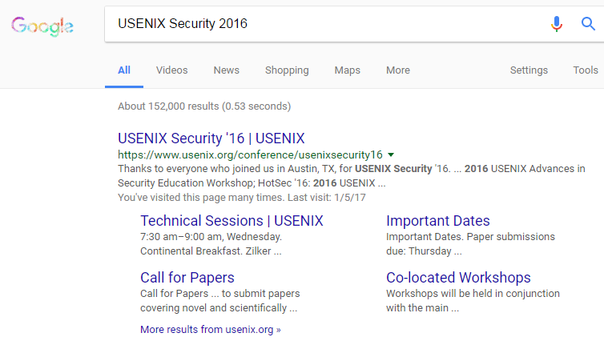
- 点击进入USENIX Security’16，会看到：
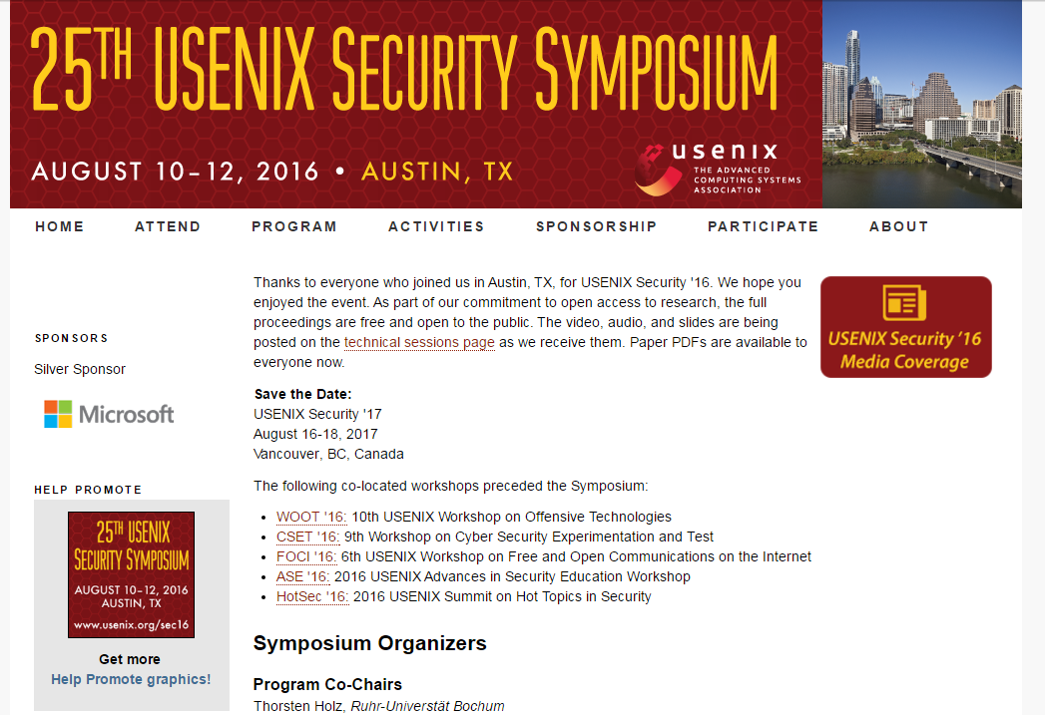
- 点击Program，选择Technical Sessions
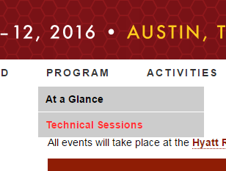
- 你会看到：
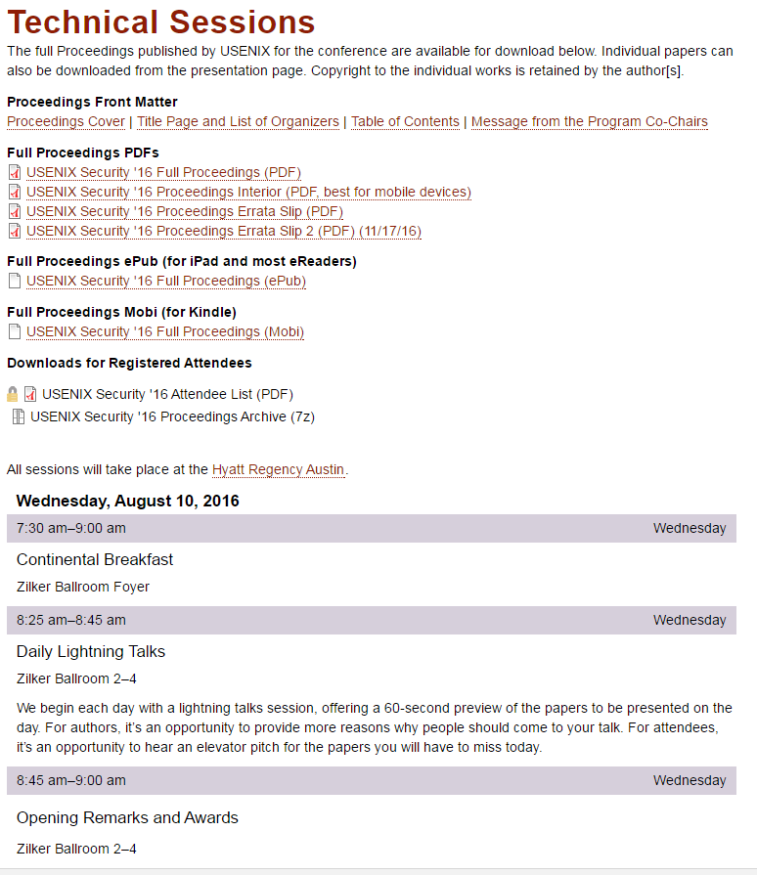
- 往下拖动鼠标，你会看到如下。其中红框里是Session的主题（也就是这个Session里的文章的主题，方便你选择和参考），篮框里是论文题目和作者。
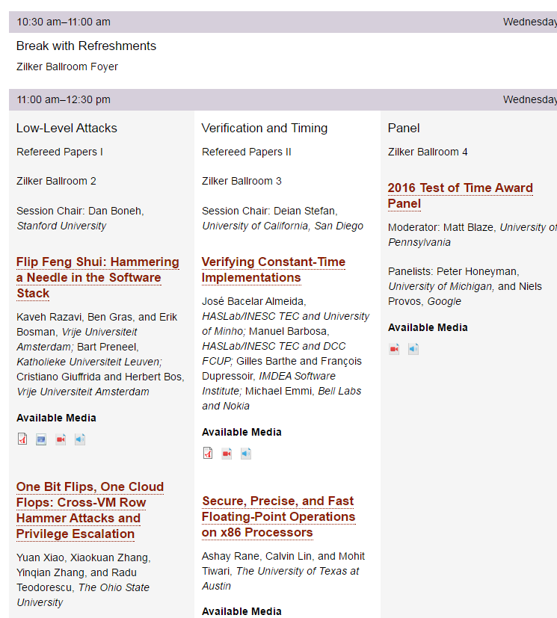
- 点击每篇文章，你会看到具体的细节如下：论文题目、摘要等。有的会议还题目了论文下载链接、Slides、演讲视频等。如果未提供论文下载链接，请自行搜索下载。通常，也可到作者主页里去下载论文和Slides。建议经常看论文作者主页，通常里面有很多相关论文及资源。
